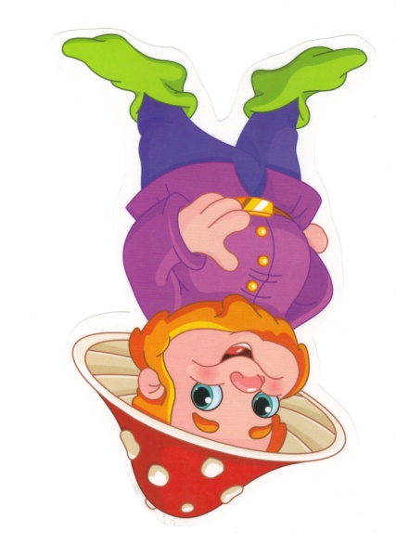
Grupa Krasnale – 29 kwietnia 2020r.

Witam wszystkie Krasnoludki !
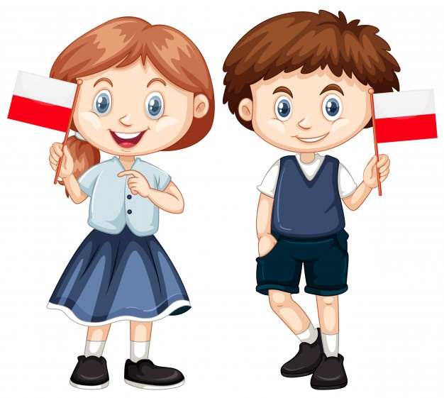
Polska to mój dom
Temat dnia: Polska to mój kraj

Zajęcie I . Propozycja zabawy ruchowej
Gimnastyka z mamą, tatą

- „Zwiedzamy Polskę” – tworzymy pociąg i w takt muzyki „Jedzie pociąg” poruszamy się w różnych kierunkach
- „Dom ojczysty” – rozkładamy na podłodze kartki (miasta), przeskakujemy z kartki na kartkę, podając nazwę jakiegoś miasta
- „Mali żołnierze” – maszerujemy dookoła pokoju, na komendę padnij – kładziemy się na podłogę, na komendę powstań – wstajemy w pozycji na baczność
- „Gdzie mieszkasz?” – kucamy w domkach (kartki). Na hasło d na spacer podnoszą się i spacerują. Na hasło do domu wracają na swoje miejsce.
- „Biało-czerwoni” – rzucamy do siebie piłkę, podając jakiś kolor. Gdy padnie nazwa biały lub czerwony – nie łapiemy piłki. Kto się pomyli robi 3 przysiady.
Zajęcie II
1 . Polska – słuchanie wiersza R. Przymusa oraz rozmowa na temat jego treści.
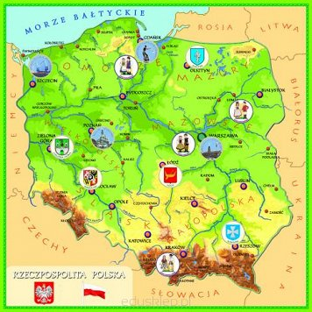
Polska – to taka kraina,
która się w sercu zaczyna.
Potem jest w myślach blisko,
w pięknej ziemi nad Wisłą.
Jej ścieżkami chodzimy,
budujemy, bronimy.
Polska – Ojczyzna...
Kraina, która się w sercu zaczyna.

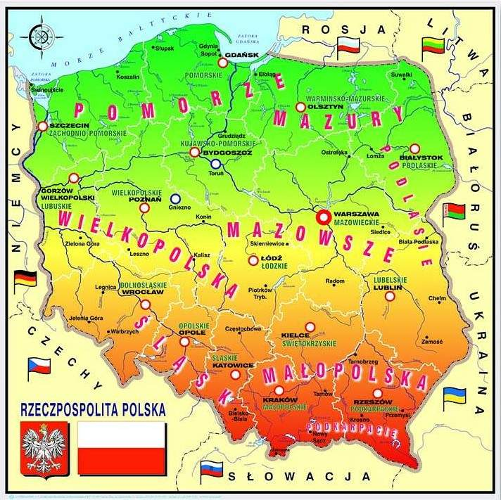
Rozmowa na temat wiersza, dzieci mówią, o jakim kraju była mowa w wierszu, wyjaśniamy słowa: ojczyzna, Wisła, kraina

Mapa Polski
Mazurek Dąbrowskiego – słuchanie hymnu Polski. Wyjaśnienie słowa hymn. Rozmowa o tym, dlaczego i kiedy go śpiewamy oraz jaką postawę należy wtedy przyjąć.
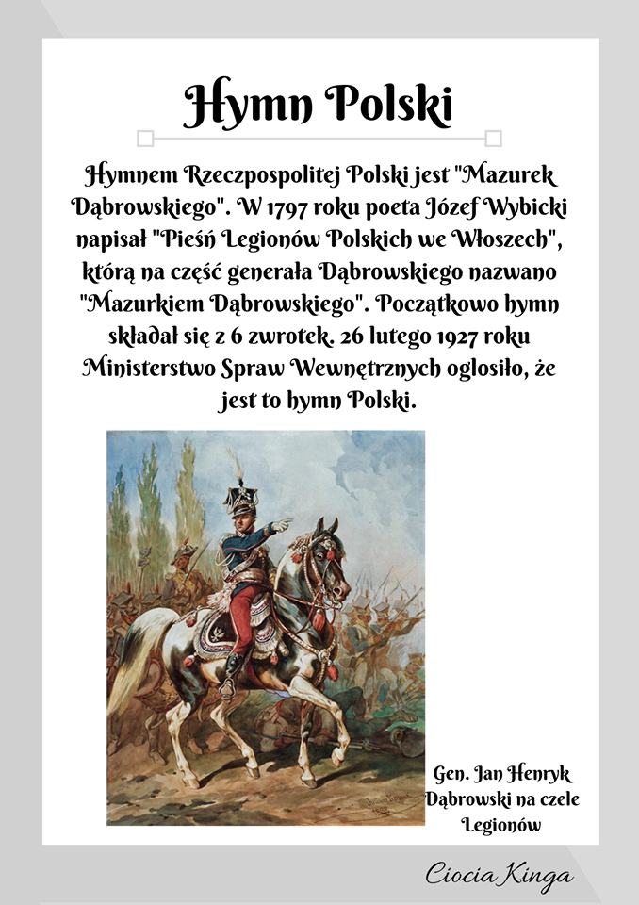
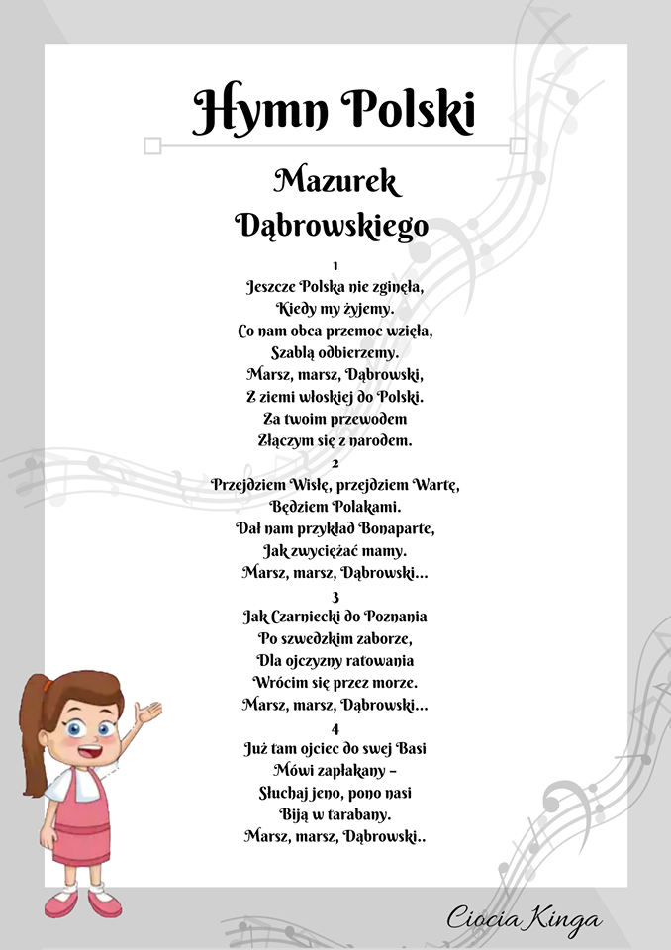

2. „Znam mój kraj” – zabawa dydaktyczna, podziel nazwy na sylaby https://www.youtube.com/watch?v=Xv7DNwMDoAM
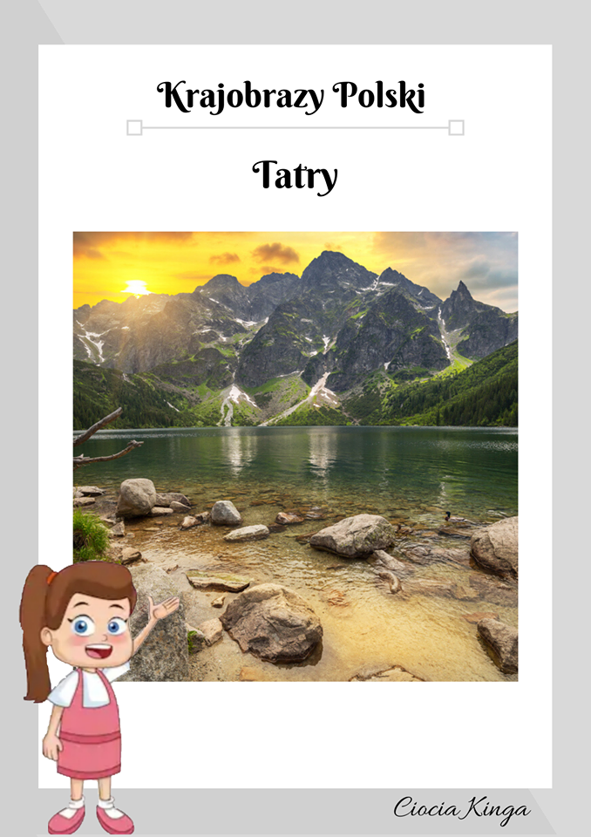

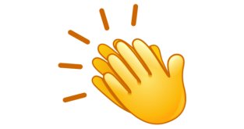
góry- Tatry

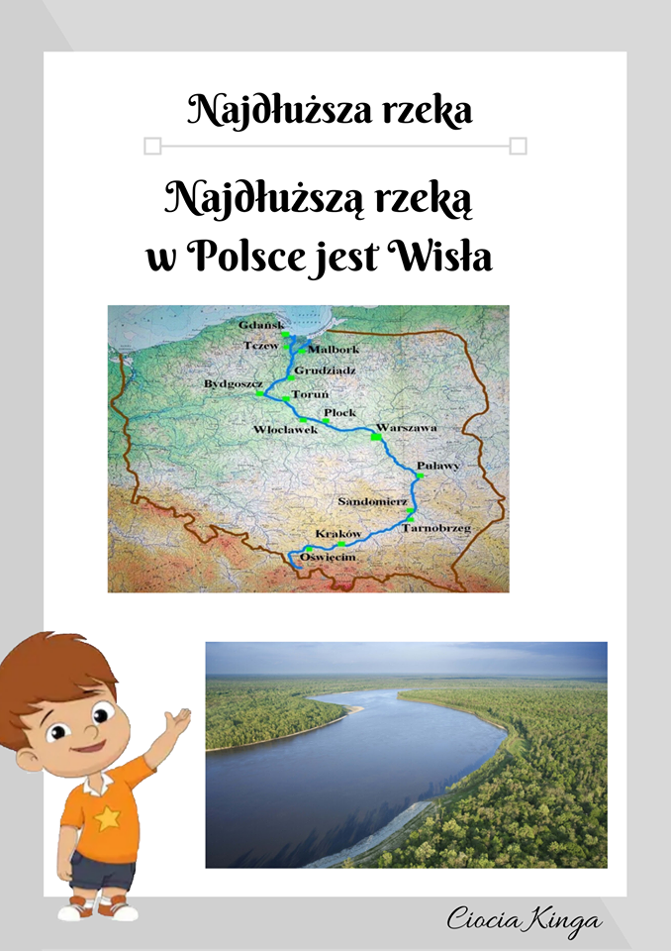

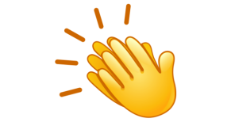
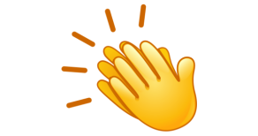
rzeka - Wisła
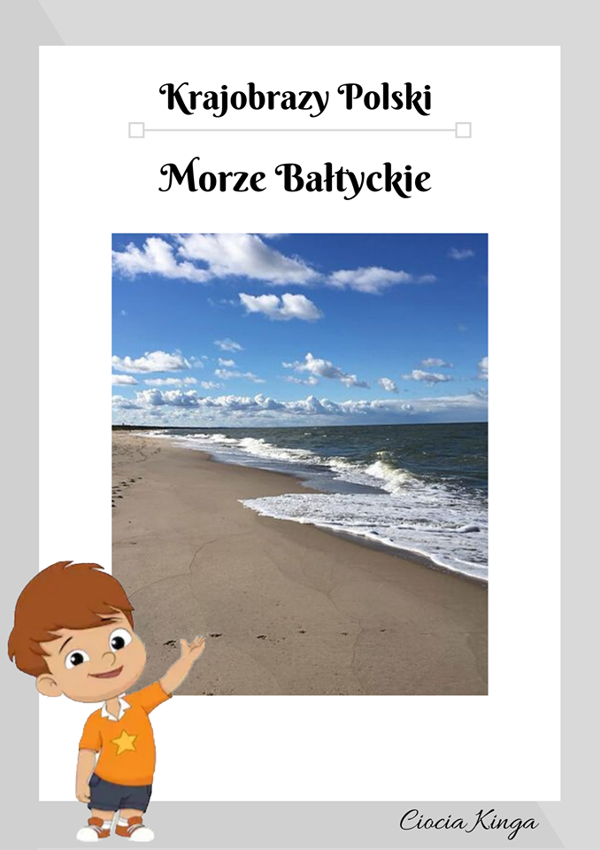
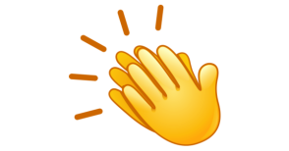
Morze Bałtyckie
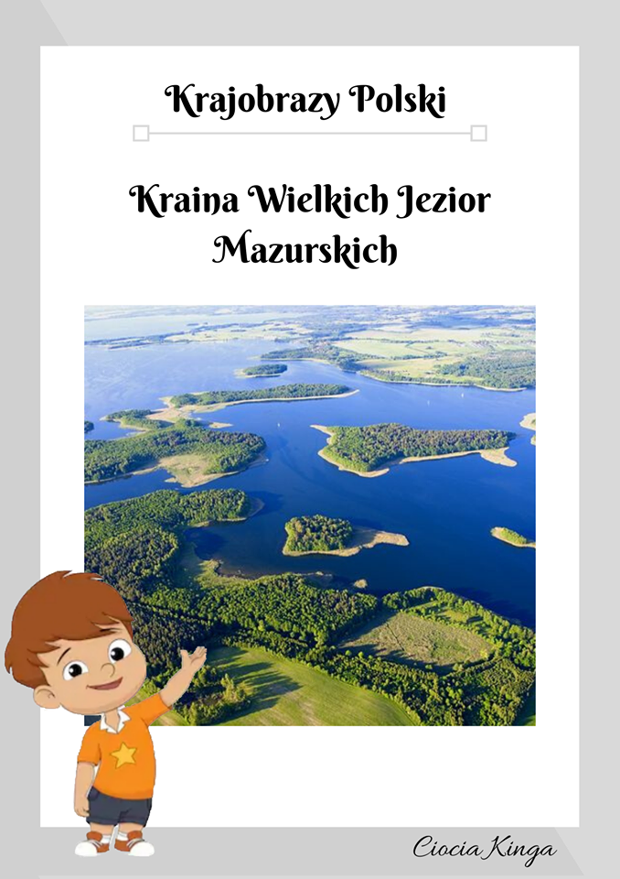
Mazury
„Wycieczka pociągiem” wysłuchanie piosenki ,,Jesteśmy Polką i Polakiem”- -https://www.youtube.com/watch?v=plug6OIrxRM

„Mapa Polski” – puzzle. Składanie w całość pociętej na cztery części mapy konturowej Polski. Ćwiczenie analizy i syntezy wzrokowej, sklejanie elementów w całość i naklejają na kartki. • pocięte na cztery części mapy Polski, kartki, kleje

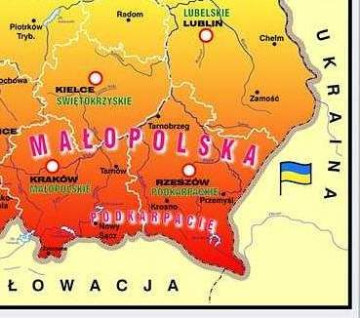
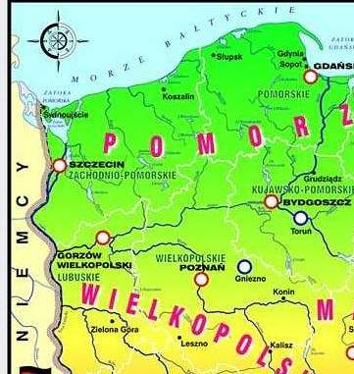
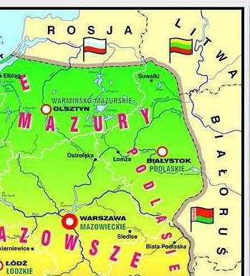
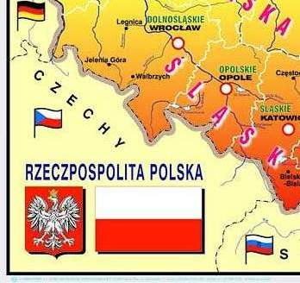

Polecam obejrzeć bajkę pt. ,,Gniazdo Orła Białego „ https://www.youtube.com/watch?v=yMWBZkLlaa0
Pokoloruj obrazek lub pomaluj farbami.
